Het berekenen van de soortelijke warmte van aluminium m.b.v. een joulemeter.
Door: W.M. Stam en R.A.J. Wacanno

Wat is de soortelijke warmte van aluminium?
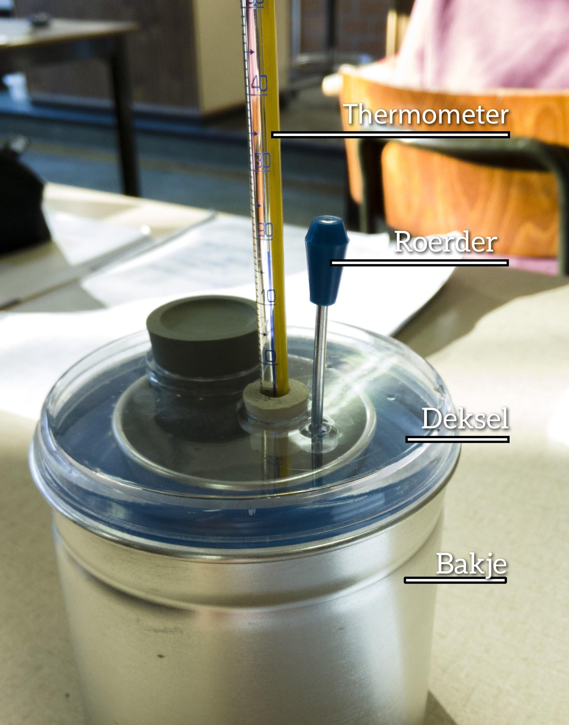
Materiaal
- Kookplaat
- Pan
- Aluminium cilinder
- Joulemeter
- Kroestang
- Water

Methode
Allereerst werd er door de docent een 49 gram wegende aluminium cilinder in een met water gevulde pan tot een temperatuur van ongeveer 100°C (373K) opgewarmd. Hierna vulde men een joulemeter met 100 ml water en deed de cilinder aluminium in de met water gevulde joulemeter. Nu observeerde men iedere 30 seconden wat de door de joulemeter aangegeven was.

Resultaten
In de volgende tabel is de door de joulemeter aangegeven temperatuur per 30 seconden aangegeven.

Tijd in seconden | Temperatuur in °C
0 | 18
30 | 24
60 | 24
90 | 24

Conclusie
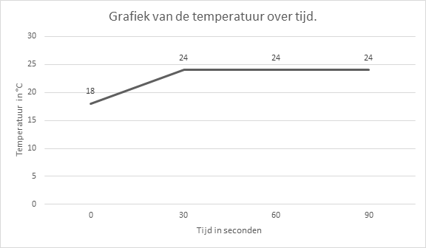
$Q=m⋅c⋅ΔT$
$m_{Water}=0,1 kg$
$c_{Water}=4,18 ⋅{10}^{3}J{kg}^{-1}K^{-1}$
$ΔT=24-18=6K$
$0.1⋅300⋅6=2508J$
$Q_{Water}=2508J$

$Q=m⋅c⋅ΔT$
$Q=2508$
$m_{Aluminium}=4.9⋅10-2 kg$
$ΔT=100-24=76K$
$2508=4,9⋅{10}^{-2}⋅c⋅76$
$c_{Aluminium}$ = $0,673 ⋅{10}^{3}J{kg}^{-1}K^{-1}$

Discussie
Uiteindelijk hebben wij berekend aan de hand van dit experiment dat de soortelijke warmte van aluminium $0,673 ⋅{10}^{3}J{kg}^{-1}K^{-1}$is. Dit komt echter niet overeen met de soortelijke warmte van aluminium die in de BiNaS tabel 8 staat. Deze bedraagt namelijk $0,88 ⋅{10}^{3}J{kg}^{-1}K^{-1}$. Dit kan gekomen zijn doordat wij de temperatuur hebben afgerond op hele cijfers of doordat de hoeveelheid water niet nauwkeurig was afgemeten. Ook verschilt de dichtheid van water op verschillende temperaturen, het water in in de joulemeter had een temperatuur van 18°C (291K) en in BiNaS tabel 11 staat deze gegeven bij 293K.Wij twijfelen ook aan de nauwkeurigheid van de weegschaal die gebruikt is bij het wegen van de aluminium cilinder.

